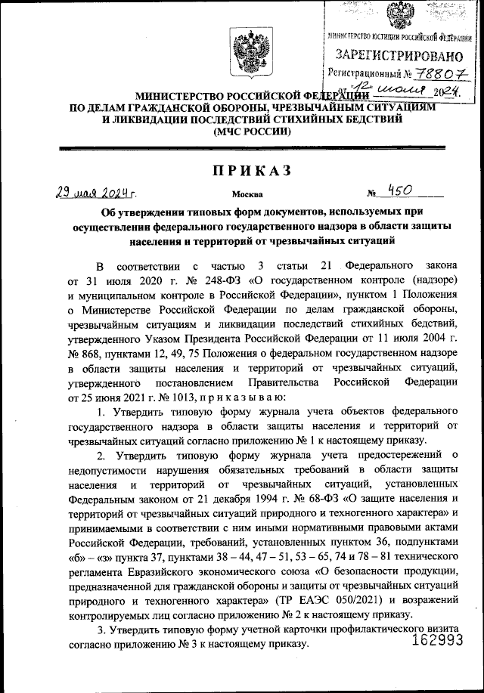

МЧС утвердило новые типовые формы документов, используемых при осуществлении федерального государственного надзора в области защиты населения и территорий от чрезвычайных ситуаций.

Соответствующий приказ МЧС от 29.05.2024 №450 опубликован на портале правовой информации [http://publication.pravo.gov.ru/  
document/000120240712.](http://publication.pravo.gov.ru/document/000120240712.)

Им утверждены типовые формы:

− журнала учета объектов федерального государственного надзора в области защиты населения и территорий от чрезвычайных ситуаций;

− журнала учета предостережений о недопустимости нарушения обязательных требований в области защиты населения и территорий от чрезвычайных ситуаций, установленных Федеральным законом от 21.12.1994 №68-ФЗ «О защите населения и территорий от чрезвычайных ситуаций природного и техногенного характера» и принимаемыми в соответствии с ним иными нормативными правовыми актами Российской Федерации, требований, установленных пунктом 36, подпунктами «б» - «з» пункта 37, пунктами 38-44, 47-51, 53-65, 74 и 78-81 технического регламента Евразийского экономического союза «О безопасности продукции, предназначенной для гражданской обороны и защиты от чрезвычайных ситуаций природного и техногенного характера» (ТР ЕАЭС 050/2021) и возражений контролируемых лиц согласно приложению №2 к настоящему приказу;

− учетной карточки профилактического визита согласно приложению № 3 к настоящему приказу.

Аналогичный приказ МЧС России от 25.10.2021 №725 «Об утверждении форм документов, используемых при осуществлении федерального государственного надзора в области защиты населения и территорий от чрезвычайных ситуаций» признан утратившим силу.

Вступает в силу с 23 июля 2024 года.

Информация взята из открытых интернет-источников.